**学 习 单**

一、请用0、1、2、3和·（小数点），写小数，数字可以部分使用，也可以全部使用。

|  |  |  |  |
| --- | --- | --- | --- |
| 分  类  整  理 | 一位小数 | 二位小数 | 三位小数 |
|  |  |  |

**二、数位顺序表**

|  |  |  |  |  |  |  |  |  |  |  |  |  |
| --- | --- | --- | --- | --- | --- | --- | --- | --- | --- | --- | --- | --- |
|  |  |  |  |  |  |  | 小数点 |  |  |  |  |  |
| 数位名称 | …… | 万位 | 千位 | 百位 | 十位 | 个  位 | · | 十分位 | 百  分  位 | 千  分  位 | 万  分  位 | …… |
| 计数单位 | …… | 万 | 千 | 百 | 十 | 一  (个) | 0.1 | 0.01 | 0.001 | 0.0001 | …… |

1. 复习练习： 说出下面小数中的8在什么数位，分别表示什么：

5.8 ：

8.45：

12.28：

**2 、填空**

**（**1）0.52是由（ ）个0.1和（ ）个0.01组成，或0.52是由（ ）个0.01组成。

（2）2个1，3个0.1，4个0.01，组成（ ）。

（3）0.6的计数单位是（ ），它有（ ）个这样的计数单位，再加（ ）个这样的计数单位就是1了。

3、在（ ）里填上适当的数。

（1）0.015里面有（ ）个千分之一。（2）4个百分之一写成小数是（ ）。

1. 把3缩小到它的是（ ）；（4）0.275读作（ ）。

**4、**填出数轴上的数。

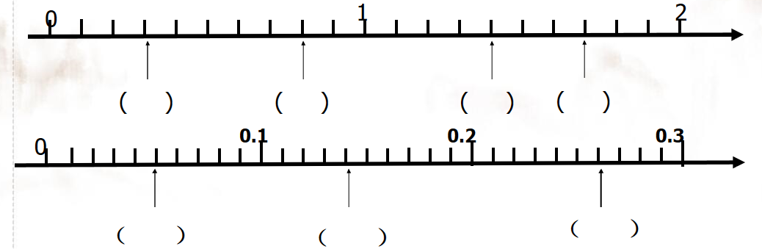

**三、小数的性质**

**小数的末尾添上“0”或者去掉“0”,小数的大小不变。**

5、不改变数的大小，把下面各数改写成三位小数。

16.04 = 28=

6、判断。

（1）两位小数一定比一位小数大。......................................................................（ ）

1. 小数点的后面添上“0”或去掉“0”，小数的大小不变。.........................（ ）

（3）0.1和0.9之间有无数个小数。......................................................................（ ）

7、选择。

①0.7与0.700相比...........................................................................................（ ）

A.大小相等，意义相同 B.大小相等，意义不同

C.大小不等，意义相同 D.大小不等，意义不同

②下面各数，把0去掉大小不变的是..............................................................（ ）

1. 650 B. 6.50 C. 0.20 D. 6.05

**四、小数的加减法**

8、竖式计算

3.75 + 0.34= 12.73－7.23=

**9、脱式计算。**

19.92+14.4-7.26 85.7-（15.3-4.8） 40-（2.75+0.86）

**10、张波只有16元，他可能买了哪两本书？**

|  |  |  |  |  |
| --- | --- | --- | --- | --- |
| **图书** | **有趣的昆虫** | **乐乐奇遇记** | **航天员的故事** | **趣味数学** |
| **单价/元** | **7.39** | **8.40** | **6.95** | **7.88** |

①: ②：

③： ④：

**11、拓展练习**

一个小数的整数部分是3，小数部分各个数字之和是18,而且小数部分各个数位上的数字都不同,符合条件的最大的数是多少? 最小是多少?